Схема расположения земельного участка, в отношении которого подготовлен проект решения о предоставлении Кальтюгину Александру Викторовичу разрешения на отклонение от предельных параметров разрешенного строительства, реконструкции объектов капитального строительства в части минимального отступа от границ земельных участков в целях определения мест допустимого размещения зданий, строений, сооружений для иных видов разрешенного использования до 0,5 м (при нормативном – не менее 3 м); в части увеличения максимального процента застройки в границах земельного участка, определяемого как отношение суммарной площади земельного участка, которая может быть застроена, ко всей площади земельного участка – до 60% (при нормативном – не более 40%) на земельном участке с кадастровым номером 24:50:0600185:12, расположенном в территориальной зоне застройки индивидуальными жилыми домами (Ж-1) по адресу: местоположение установлено относительно ориентира, расположенного в границах участка. Почтовый адрес ориентира: Красноярский край, г. Красноярск, ул. Наклонная, 26, с целью реконструкции объектов капитального строительства, находящихся на земельном участке, и строительства жилого дома.

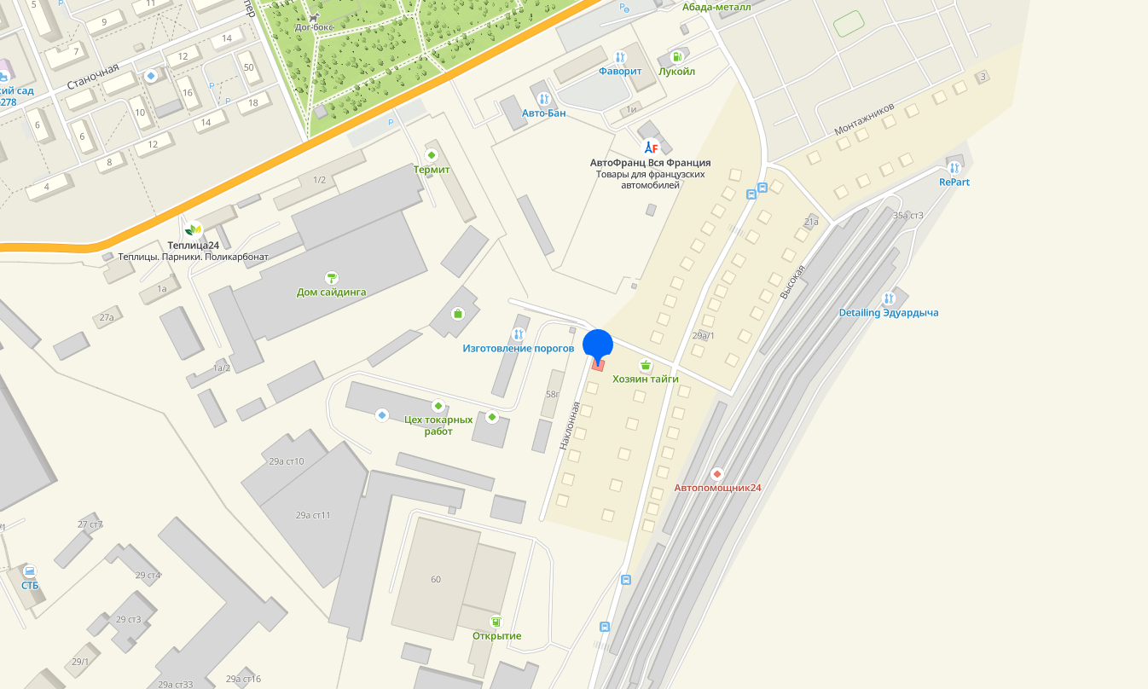

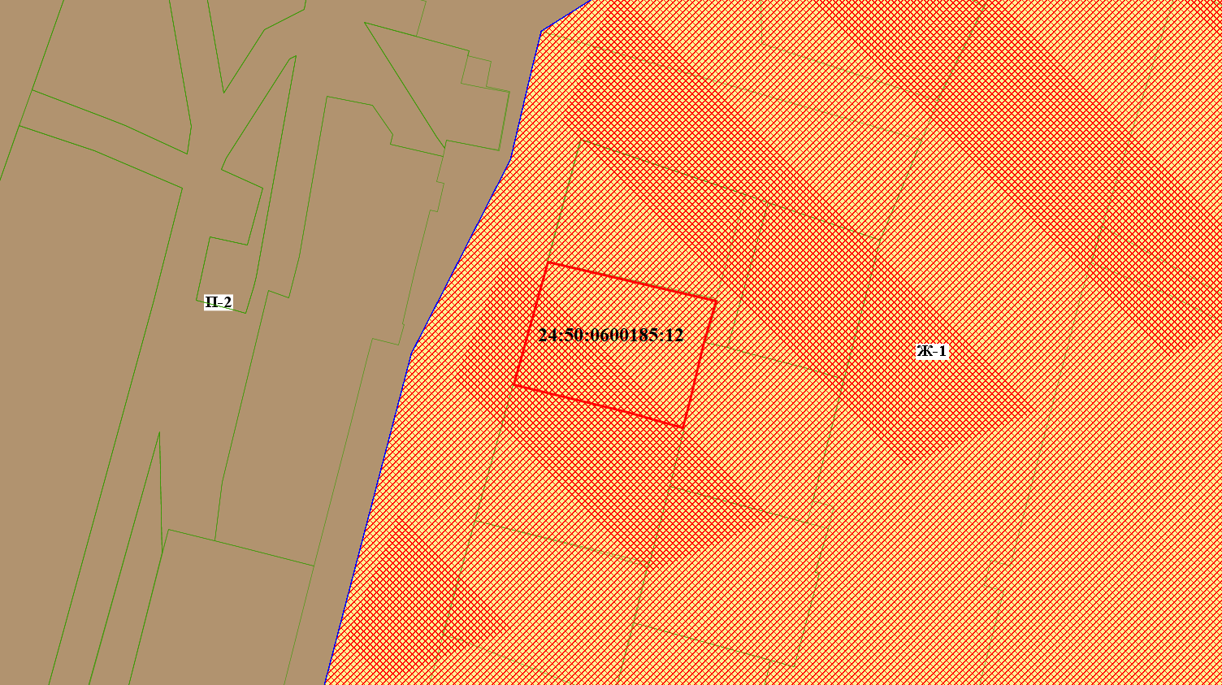

- граница земельного участка с кадастровым номером 24:50:0600185:12

- граница зоны застройки индивидуальными жилыми домами (Ж-1)